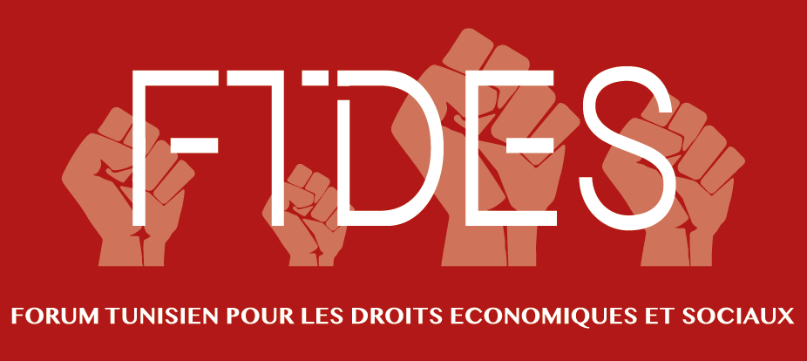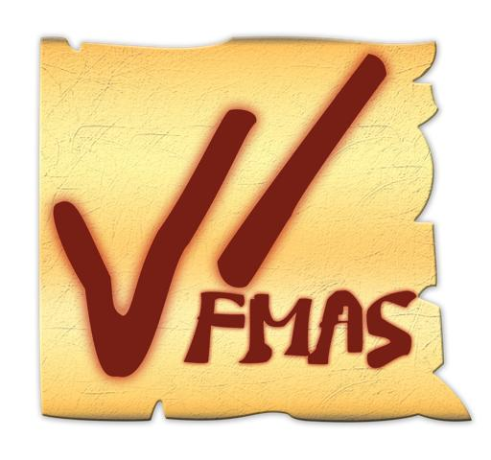
APPEL A TEMOIGNAGE
Dans le cadre du processus du Forum Social Maghreb, près d’une centaine d’associations, réseaux et syndicats ont saisi Le Tribunal Permanent des Peuples (TPP) pour organiser une session du Tribunal sur les violations des droits des migrant-e-s au Maghreb.
Notre requête a été acceptée par le TPP et sa session sur le Maghreb se tiendra les 28-29 et mars 2020 à Tunis.
Le TPP a été créé en 1979, et a depuis tenu 46 sessions dont les résultats sont disponibles sur son site http://permanentpeoplestribunal.org/ ou sur le Portail Maghreb-Machrek https://www.e-joussour.net/fr.
Le TPP est un tribunal d’opinion qui agit de manière indépendante des États et répond aux demandes des communautés et des peuples dont les droits ont été violés. Le but des audiences du TPP est de « restaurer l’autorité des peuples lorsque les États et les organisations internationales ont échoué à protéger les droits des peuples ».
Le Tribunal Permanent des Peuples sur la violation des droits des personnes migrantes a pour objectif d’identifier et de juger la chaîne de coresponsabilités sur la violation des droits humains tout au long des trajectoires migratoires et ce "par le bas", en se fondant sur l’expérience des personnes les plus impliquées et directement affectées ainsi que les chercheurs et les organisations de personnes migrantes ou travaillant sur les migrations.

Prochaines étapes :
- 29 février 2020 : Date souhaitée de réception des témoignages et des rapports d’expertises ;
- 28-29 mars 2020: Audience du TPP en public à Tunis (le lieu sera fixé ultérieurement);
- 30 mars 2020 : Les conclusions du TPP seront lues en séance plénière
Tous(tes) les migrant-e-s et les organisations de personnes migrantes ou travaillant sur les migrations sont appelées à contribuer au TPP en déposant avant le 30 Juillet 2019 des témoignages et rapports d’expertises en suivant la méthodologie suivante : Remplir le document en pièce jointe "Fiche expertise" ou "Fiche témoignage" et le renvoyer au secrétariat de la session :

Forum Tunisien des Droits Economiques et Sociaux : alaa.talbi@ftdes.net
Forum des Alternatives Maroc : kamal.lahbib@gmail.com

